基础模板设置指南

目录

说明 2

一 页面设置 2

1．选择“页”选项卡 2

2.选择“页眉”选项卡 3

3.选择“页脚”选项卡 4

二 页脚 5

三 页眉 5

四 页眉中加图片 7

五 首页与续页（进阶篇） 8

六 常用菜单工具 9

## 说明

本文档用于制作基础模板，其他模板使用基础模板创建即可。其他模板有调整可参照本文档。

## 一 页面设置

目的：设置纸张大小、方向、边距、页眉页脚高度边距等；

依次单击菜单栏中的“格式”——“页面”

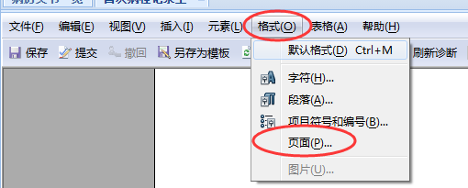

### 1．选择“页”选项卡

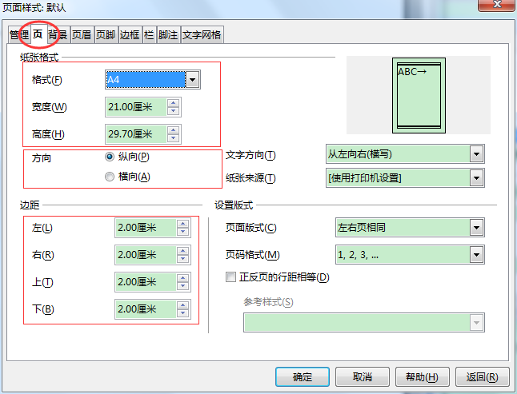

一般需要修改以下几项：

（1）纸张大小，选择A4、A5等，宽度高度默认。如果是其他自定义纸张大小，修改宽度和高度；

（2）纸张方向，选择“纵向”或者“横向”；

（3）设置上下左右边距大小；

（4）其他默认即可；

### 2.选择“页眉”选项卡

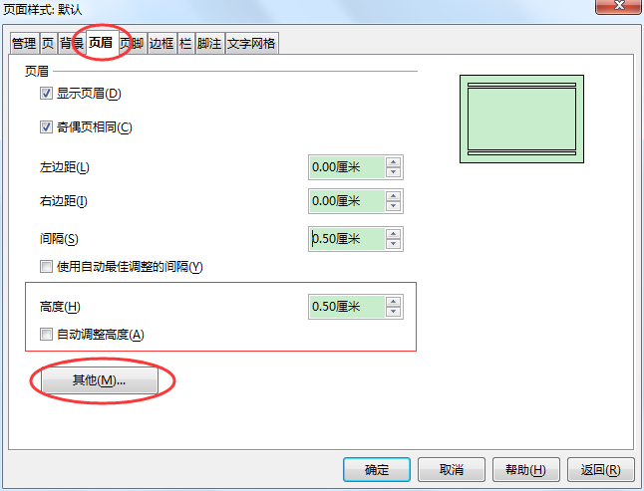

（1）勾上“显示页眉”复选框

（2）修改左边距、右边距、间隔、高度

（3）“自动调整高度”复选框设置成不勾选状态

（4）单击“其他(M)…”按钮，在下图箭头所指位置单击下边框，然后单击“确认”按钮

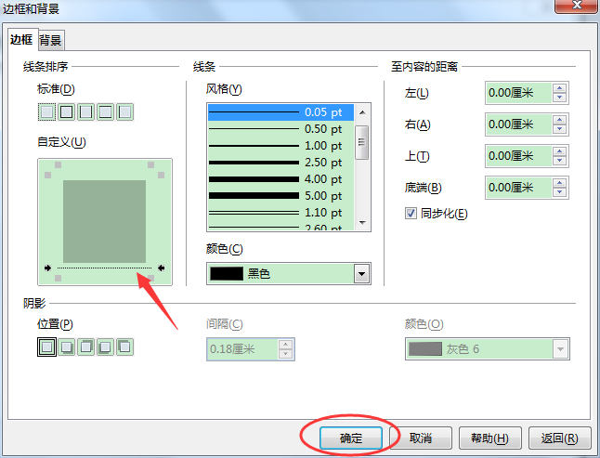

### 3.选择“页脚”选项卡

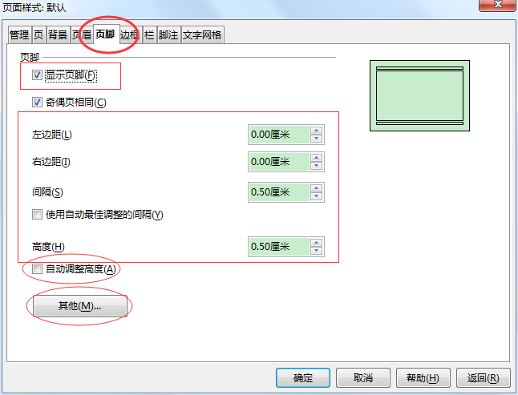

（1）勾上“显示页眉”复选框

（2）修改左边距、右边距、间隔、高度

（3）“自动调整高度”复选框设置成不勾选状态

（4）单击“其他(M)…”按钮，在下图箭头所指位置单击下边框，然后单击“确认”按钮

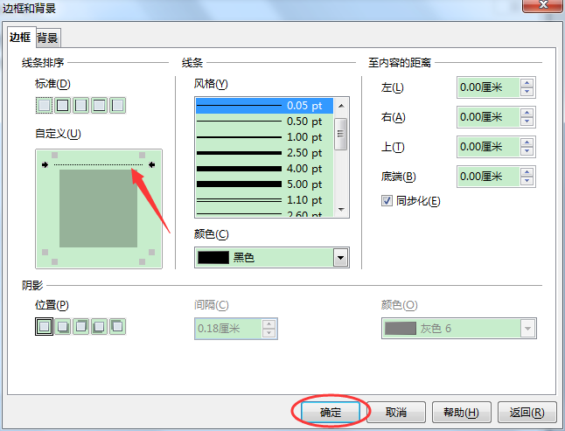

最后，单击“确定”，关闭“页面样式”对话框

## 二 页脚

光标在页脚里，输入“第页”，并居中

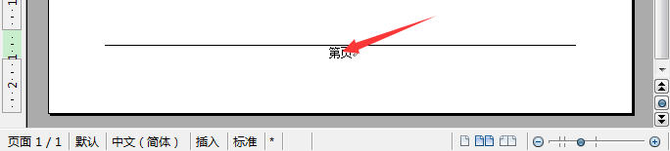

光标放到两字中间，选择菜单栏中的“插入”——“字段”——“页码”

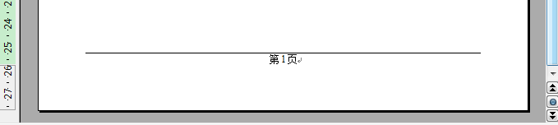

如果还想输入总页数，选择菜单栏中的“插入”——“字段”——“页数”；

## 三 页眉

光标放到页眉里，输入标题“**医院”“门诊病历”“入院记录”“病程记录”等

依次选择菜单栏“表格”——“插入”——“表格”，修改行数和列数，是否有边框，“确定”

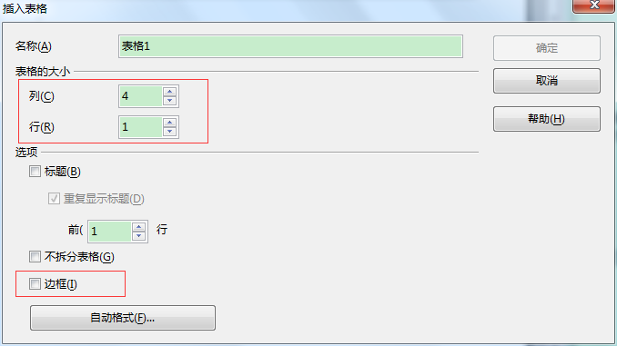

选择“视图”——“侧边栏”——“元素库”，插入宏元素

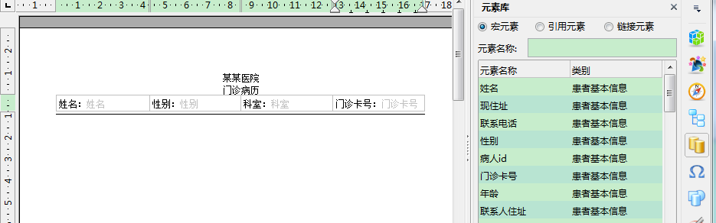

调整字体大小，表格宽度

勾上“视图”——“标尺”，光标放到页眉里，拉动标尺，调整页眉高度

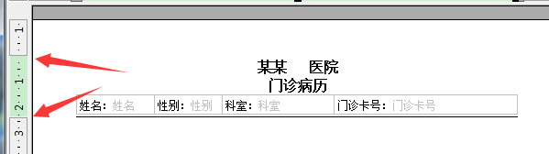

或者调整“格式”——“页面”中，“页眉”的高度和边距 和 “页”中的上边距

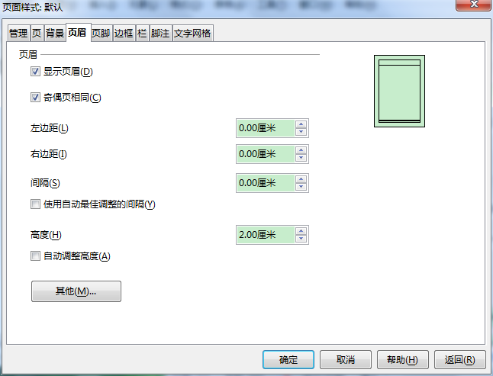

## 四 页眉中加图片

1. 图片位置设置：页眉中的图片必须设置成“当作字符”：右击图片，选择“锚点”，选择当做字符；

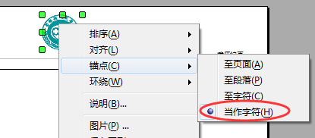

1. 图片大小设置：拉动四周的点修改大小，或者通过“右击”-“图片”，修改大小；

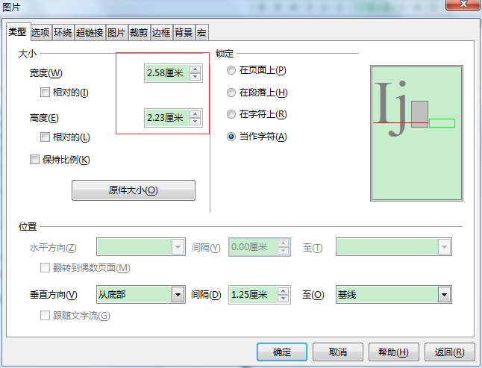

1. 通过上下拖动图片，可以微调上下位置，左右位置通过加空格、居中、左右对齐来实现；
2. 调整页眉高度，上下拖动标尺（视图-标尺）

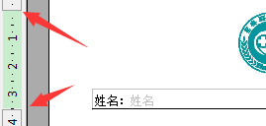

## 五 首页与续页

目的：打印时，除第一页外，后边其他页要有“续页”字样，示例：

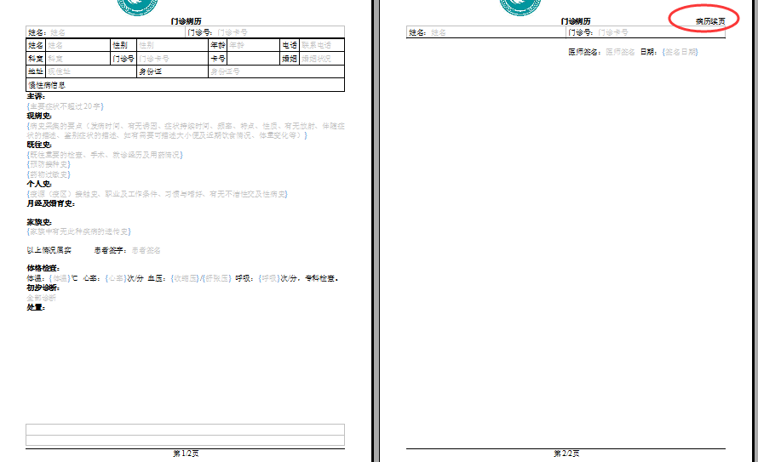

步骤：

1. 打开侧边栏，选择“样式和格式”-“页面样式”，创建一个页面样式（“首页2”）或者双击“首页”（或“首页2”）

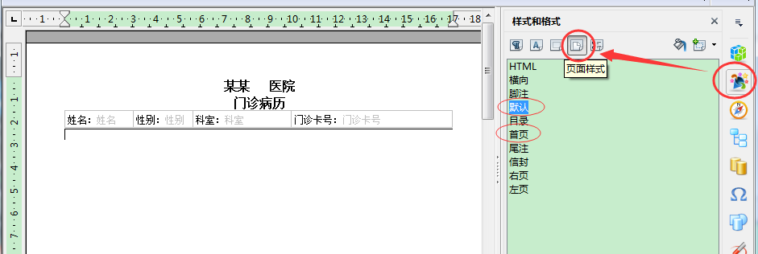

双击“默认”和“首页”，可以切换当前页的样式；

1. 双击“默认”，查看格式-页面中的纸张打开、页边距、页眉页脚设置信息，记下来；双击“首页”，设置相同的数据（参照前边的几步说明）；
2. 双击“默认”，复制页眉内容，双击“首页”，在页眉里粘贴；同样的方法设置页脚；并注意，不要粘到正文里；
3. 双击“默认”，在页眉里，添加“病历续页”字样
4. 右击侧边栏中的“首页”-“修改”，选择“管理”，设置首页的下一样式是“默认”，“确定”

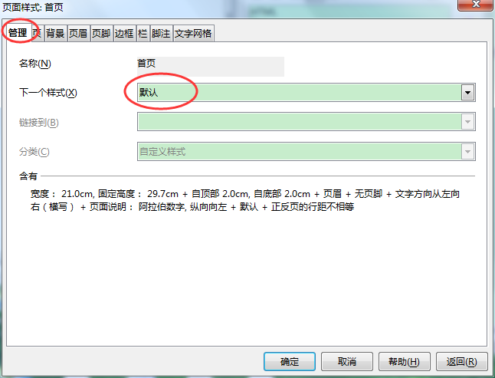

最后，第一页设置样式“首页”即可（在第一页双击“首页”）

**注意**：首页或者默认两种样式是独立的，中其中一个调整了，另一个不修改还是原来的样式；如果改了页面边距、图片大小、等，两个样式都要修改！

## 六 常用菜单工具

1. 区分正文、页眉和页脚

“视图”-“正文边界”，或者：“帮助”-“测试菜单”-“选项”，弹出框后选择“OpenOffice”-“外观”-勾上“正文边界”，确定

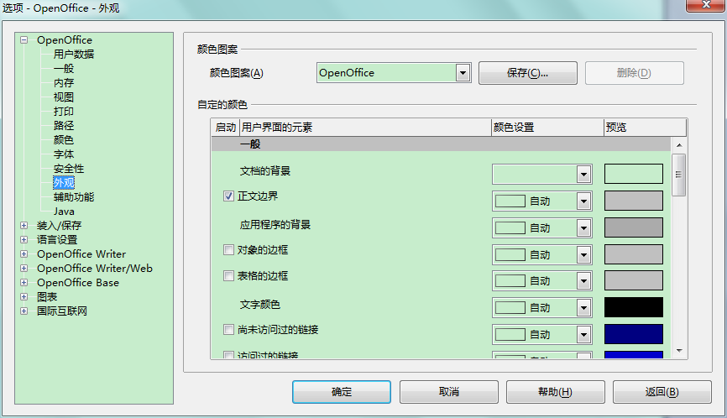

页眉页脚正文部分就会出现边框，如下

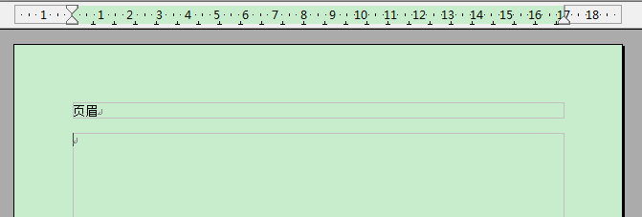

或者直接插入几页，每页开头重复的相同的内容是页眉。

2．显示标尺（可以调整页眉高度）

选择“视图”-“标尺”

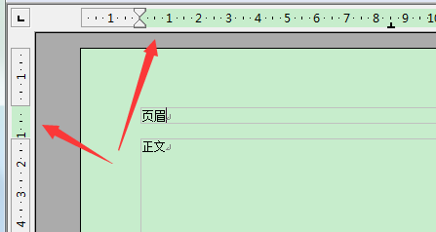

3.显示表格虚框

“表格”-“显示虚框”

4.显示非打印字符

“视图”—“非打印字符”